Конспект занятия по конструированию (оригами) для старшей группы детского сада по теме «Божья коровка»
Цель занятия :
- продолжить знакомить детей с оригами ;
- формировать умение конструировать поделку «божья коровка» ;
- продолжить закреплять умение складывать бумагу в разных направлениях ;
- совершенствовать мелкую моторику рук ;
- формировать логическое и конструктивное мышление ;
- развивать память и внимание :
- способствовать развитию воображения ;
- расширять знания детей об окружающем мире ;
- пополнять словарный запас ;
- прививать любовь к природе и бережное отношение к ней ;
Оборудование :
- картинка с изображением божьей коровки,
- образец поделки «Божья коровка» ,
- квадраты (сторона 14,5 см) из двусторонне разноцветной бумаги красного (оранжевого, розового, желтого) цвета,
- кружочки (диаметром 0,5 – 0,7 мм) из бумаги черного цвета,
- фломастеры,
- клей – карандаш, салфетки, клеенка.
- Сегодня у нас занятие по конструированию. А что именно мы с тобой будем делать, ты узнаешь, отгадав загадку.
Загадка.
Носит красный сарафан
В черненький горошек,
И на ножки надевает
Целых шесть сапожек!
Что за жук такой жует
Под листом тлю ловко?
Знает каждый то,
Что это (божья коровка) .
(ребенку демонстрируется картинка с изображением божьей коровки).
- Как ты думаешь, почему этого жучка назвали «божьей коровкой»? (ответы - предположения детей) .
- «Божьей» назвали потому, что этот маленький яркий жучок на первый взгляд кажется безобидным. А «коровкой» потому что при виде опасности он выделяет жидкость, похожую на молочко. Но это «молочко» ядовитое, оно отпугивает животных, пытающихся напасть на жучка.
- Скажи, божья коровка относится к разряду травоядных или хищных насекомых?
- На самом деле это красивое насекомое является хищником. Но полезным хищником, потому что оно поедает тлю – вредителей растений. И поэтому люди специально разводят на своих фермах божьих коровок, строят дня них домики, в которых они могут комфортно перезимовать.
- А что еще тебе известно о божьих коровках?
- А знаешь ли ты, что божьи коровки бывают разных цветов: красного, розового, оранжевого, желтого, белого и даже черного. Они хорошие артистки, потому что, завидев опасность, могут притвориться мертвыми. А еще в ее честь установлены памятники в разных странах: в США, в Японии, в Южной Корее, в столице Польши, во французском городке Мийо и у нас – в Волгограде.
- Прежде чем мы приступим к изготовлению божьей коровки, предлагаю немного отдохнуть и поиграть.
Физкультминутка «Божья коровка».
Божья коровка
Идет по дорожке (дети выполняют шаг на месте)
У божьей коровки
Быстрые ножки (дети переходят на бег на месте)
Божья коровка
Направо пошла (дети поворачивают голову направо)
И там высокую
Травку нашла (дети поднимают руки вверх)
В густой траве
Идти тяжело (шаг, высоко поднимая ноги)
Но божья коровка
Взлетела легко (машут руками как крыльями)
Села на травинку
Немного отдохнула (дети садятся на корточки)
Пожевала тлю (изображают, что жуют)
И снова упорхнула (опять машут руками
Божья коровка
Налево полетела (поворачивают голову налево)
И божья коровка
На цветочек села (снова садятся на корточки)
Цветочный аромат
Сладостно вдохнула (делают глубокий вдох)
Крылышки сложила (руки «по швам»)
И крепко там заснула (руки кладут под голову и закрывают глаза).
Пошаговая инструкция
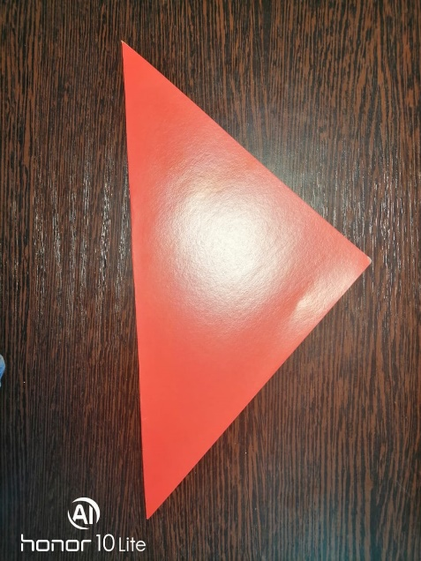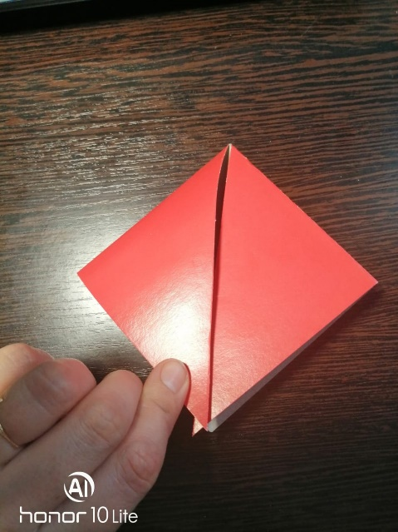
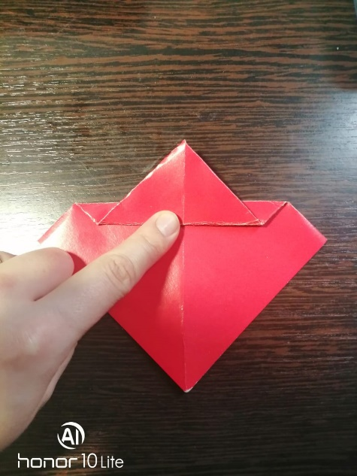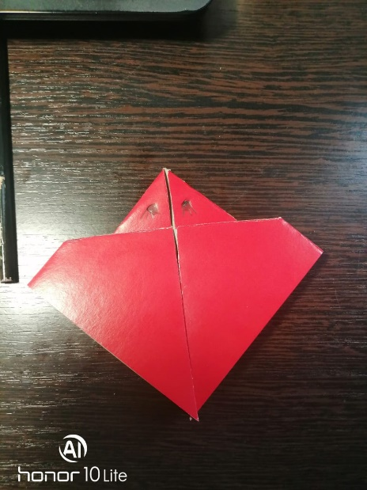

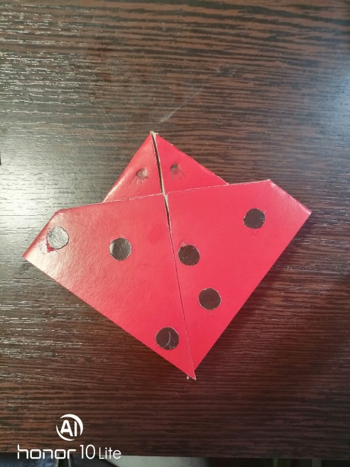
- Какая замечательная божья коровка у нас получилась!!!
Давай вспомним, какому насекомому было посвящено наше занятие и что нового о нем мы узнали.

